Guía de aprendizaje 10 Ciencias Naturales.

Nombre |  |  | Nº de lista
Curso | Fecha | Objetivo
3° A- B- C | 8 al 12 de junio | OA 12: Explicar, por medio de modelos, los movimientos de rotación y traslación, considerando sus efectos en la Tierra
Contenidos |  | Habilidades
Movimientos de la tierra. |  | Reconocer, identificar, construir, seleccionar, representar.
Contacto:
Apoderados si tienen alguna duda pueden consultarnos a los siguientes correos:

3° A y C | Prof. Vanessa Henríquez A. | vhenriquez@sanfernandocollege.cl | De lunes a viernes | 9:30 a 11: 30 am
3° B | Prof. Claudia Cornejo. | ccornejo@sanfernandocollege.cl | Miércoles y jueves | 9:30 a 11:30 am

Conceptualización:

Esta semana comenzaremos hablaremos sobre “Los movimientos de la Tierra”

Recuerda tener a mano tu cuaderno y texto de estudio, si no lo posees recurre a esta página.
https://curriculumnacional.mineduc.cl/614/w3-propertyvalue-187786.html
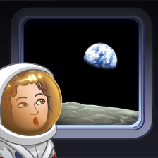
Actividad 1:
Observa el siguiente video.
https://www.youtube.com/watch?v=_m0v_QckG1s

Actividad 2:
Dibuja en tu cuaderno, el movimiento de rotación, si no lo puedes realizar usa las siguientes imágenes para guiarte, o algunas de las imágenes que aparece en el video.
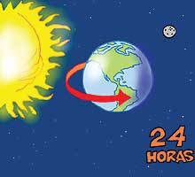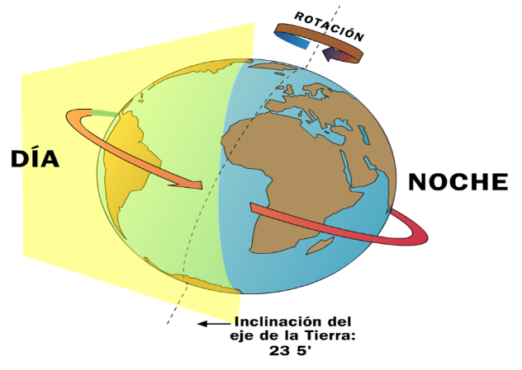

Actividad 3:
Dibuja en tu cuaderno, el movimiento de traslación, apóyate en la siguiente imagen.
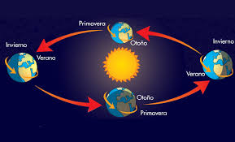

Actividad 4:
Completa en tu cuaderno la siguiente tabla, (lo puedes recortar y pegar en tu cuaderno o puedes copiarlo) que resume lo aprendido sobre los movimientos de rotación y traslación. Envía una foto de este cuadro, después de responderlo, al correo de tus profesoras indicando el nombre y el curso.

Actividad 5:

Arma el siguiente esquema que te ayudará a comprender mejor los movimientos de rotación y traslación. Sigue las instrucciones.

1°Pega la hoja que viene a continuación en una hoja de cartulina, recuerda pegar bien con el stick fix para que no se desprenda.

2° recorta cada una de las piezas con mucho cuidado.

3° Colorea.
4°Une las piezas en el siguiente orden con chinches mariposa

5° Observa el modelo, a ver si te quedo algo similiar.

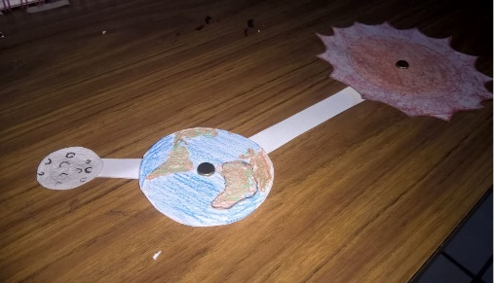 | Al girar la Tierra sobre si misma estas representando el movimiento de ROTACIÓN, al girar la Tierra alrededor del sol estas representando el movimiento de TRASLACIÓN.

Actividad 6:

Observa el siguiente video, aprieta el link:

https://youtu.be/nVmi3z_3kRY

